Otvaranje Mjeseca hrvatske knjige 2014.

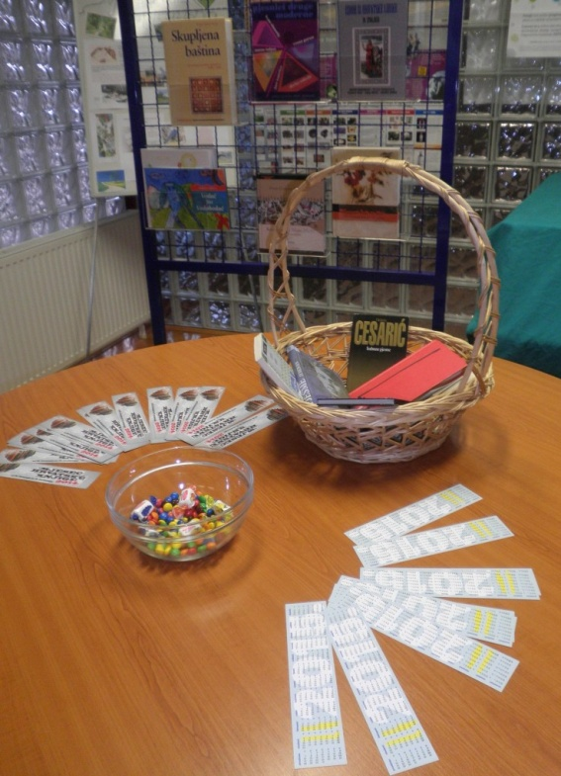
15. listopada, tijekom 3. sata jutarnje smjene, svečano smo i simbolično otvorili manifestaciju knjige i promišljali o ovogodišnjoj temi: LJUBAV

Razgovarali smo o tome Što to ljubav sve jest, upoznali se s vrstama ljubavi te čitali ljubavne pjesme.
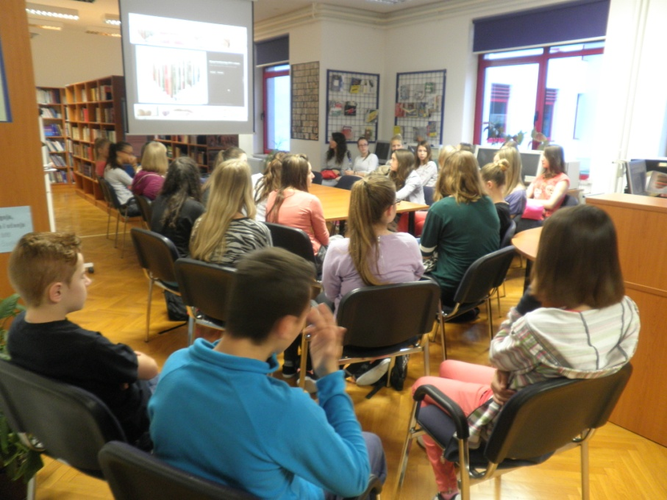
U pozadini nas je milovala klasična ljubavna glazba
„San ljetne noći“ (Beethoven, Mendelson, Mozart, Vivaldi)

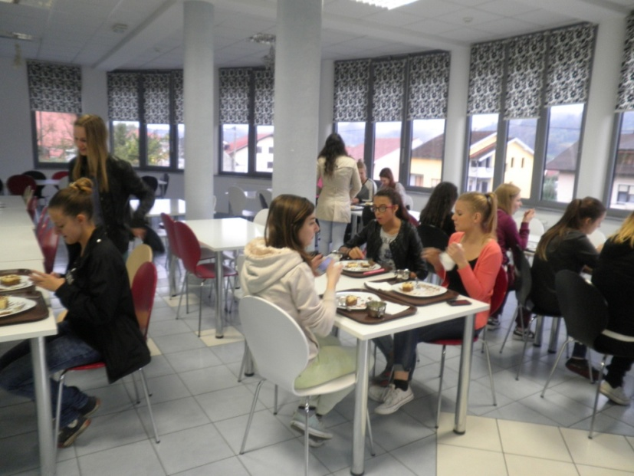
Za poslasticu smo odšetali do Učeničkog doma gdje smo dobili ljubavne poruke na tanjuru majstora kuhara Martina.
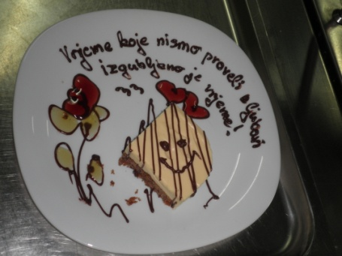

Radionica 1  Voditeljica  prof. Danijela Majcenić | Ljubav  je to sve  o ljubavima, prepoznavanje ljubavi | Mjesto održavanja:  Učionica br. 1
Radionica 2  Voditeljica  prof. Bernarda Šeligo | Samospoznaja  – poetska terapija (ljubavna pjesma)  spajalica, doživljavanje ljubavne pjesme, kreativno izražavanje | Učionica br. 29
Radionica 3  Voditeljica  prof. Tihana Masnjak | Fotografiraj ljubav  Izrada plakata; nastavak radionice od 15.X. | Knjižnica
22. listopada 2014.
kreativne radionice

Radionice su održane od 12 do 14 sati, u srijedu 22. listopada 2014.
Sudjeluju učenici prema prethodnom popisu.
Radujemo se radu – vidimo se na radionicama!

Utjeha zajedništva

Nada je utjeha,
Povezanost je stalnost:
Nismo sami, iako smo u tami.

Zvijezde još sjaje,
Svuda ih ima;
Pogledaj u nebo
- nada je u njima.

Čak i kad si sam,
Samoća kad te prekriva
svojim plaštem, ostani…

Ostani, jer potreban si.
Trebamo te, nek´ tvoja
Zraka prekrije tamu
Tvom lutanju nek´ bude kraj.

Čovjek jedna je duša
Što svijetom luta
Kao koralj morskog skuta.
Srcem vezan je sa cijelim svijetom.

Ograničeni životom ne trudimo se ljubiti,
Glumimo povezanost, a spremni smo ubiti;
Strpani u isti koš, prisiljeni voljeti;
Nek´ nas na cesti do neba ostave, zato molimo.

Ah,….

Pjesma je rezultat radioničkog rada Poetske terapije.
Učesnici: Kristina Smud, Monika Leskovar, Sandra Vnučec, Inja Gudić, Leona Krištić, Laura Cajhen, Sara Pondeljak, Karlo Ivanjko, Edi Rogina, Anita Halužan, Mateja Zemljić, Ines Dragan, Kristina Kanić, Tea Šaka, Sara Ivić.

Radionica 2
POETSKA TERAPIJA

Od davnih vremena poznat je moćan efekt čitanja i primanja književnih i poetskih djela.
Poetska terapija je biranje pjesama u svrhu terapiji (u medicini i psihijatriji: jačanje zdravlja i rješavanja problema u ovisnostima, poremećajima hranjenja, obiteljskim sukobima, psihičke labilnosti, posljedice pretrpljenog nasilja, maltretiranja i incesta, beskućništva, onemogućenost u školovanju i učenju, posljedice proživljenog rata).
Danas se poetska terapija koristi za rad grupa u knjižnicama i odgojnim ustanovama tako da se ostvaruje poseban opis književnih djela.

Cilj poetske terapije je omogućiti pojedincu pogled u sebe u trenutcima mira, kao i razumijevanje i prihvaćanje promjena u trenutcima nemira i uzbuđenosti duha.

Svrha poetske (i biblioterapije) je:
- povećati samorazumijevanje i ispravno samoopažanje
- povećati osjetljivost z ainterpersonalne odnose
- osvijestiti životnu orijentaciju
- razviti kreativnost i samoizražavanje
- ohrabriti pozitivno mišljenje i kreativno rješavanje problema
- ojačati komunikacijske vještine slušanja i govorenja
- ujediniti različite aspekte osobnosti zbog psihičke cjelovitosti
- osoboditi presnažne emocije i osboditi od napetosti
- pronaći novo mišljenje kroz nove ideje, uvide i informacije
- pomoći sudionicima da osjete oslobađajuće i izlječujuće kvalitete ljepote riječi
tijek radionice: Poetska terapija (ljubavna pjesma)

- u susret nas je uvela ljubavna pjesma (dobrodošlica slušanja)
- sudionici su se opredijeliti za tamnu ili svijetlu stranu Ljubavi
- upoznali smo se s radioničkim radom i odradili ledolomca (imena, međusobno zbližavanje grupe)
- čitali smo uvodnu pjesmu T. Ujevića „Pobratimstvo lica u svemiru“ , razgovarali o dojmovima, ponovno čitali i tumačili prenesena značenja i ulazili u raspoloženja lirskog subjekta (identifikacija s tekstom pjesme)
- u manjim grupama smo „preuzeli“ bit svake kitice i zapisali misao
- u spajalici smo pridružili svojim esencijama „pripadajuće“ slike (fotografije); razvijali smo asocijacije uz te slike i pitali se što sve to ima veze s Ljubavlju
- stvarali smo iz spajalice stihove i tako je nastala grupna pjesma Utjeha zajedništva
- na kraju smo čuli pjesmu Djevičanstvo V. Parun iz koje su bile povađene slike za spajalicu i uspoređivali našu uporabu slika u zajedničkoj pjesmi i metaforiku tih slika u pjesmi Djevičanstvo.
- Za evaluaciju smo se pitali bismo li se premjestili nakon ove seanse iz tamnog u svijetli zapis o tome što je ljubav. Svakako smo se barem malo promijenili tijekom radionice.
- Za rastanak susreta isprepleli smo ruke u čvor zajedništva i lako se otpetljali.

